# 降维算法

1. 降维概述
   1. 维数灾难
      1. 维数增加，计算量呈指数增长
      2. 模型性能随维数的增加先升高后减少
   2. 降维是什么
      1. 将训练数据中的样本由高维空间转换到低维空间
      2. 常用方法是线性变换
   3. 降维的目的
      1. 提升模型的泛化能力
      2. 减少冗余特征，降低数据维度
      3. 数据可视化（三维以内可以进行可视化）
      4. 减少训练时间
   4. 降维的缺点
      1. 丢失数据
      2. PCA主成分分析时，无法确定哪些特征值更关键
2. 奇异值分解（SVD）
   1. 用途
      1. 特征分析
      2. 推荐系统
      3. 自然语言处理
      4. 是很多机器学习算法的基石
   2. 简述
      1. 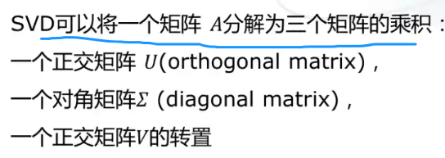
      2. 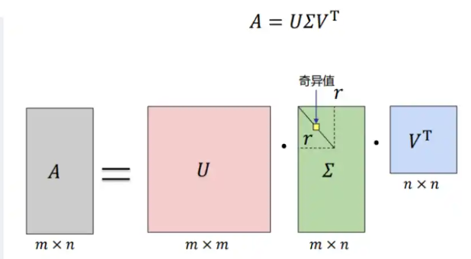
      3. 线性变换=旋转+拉伸+旋转
      4. 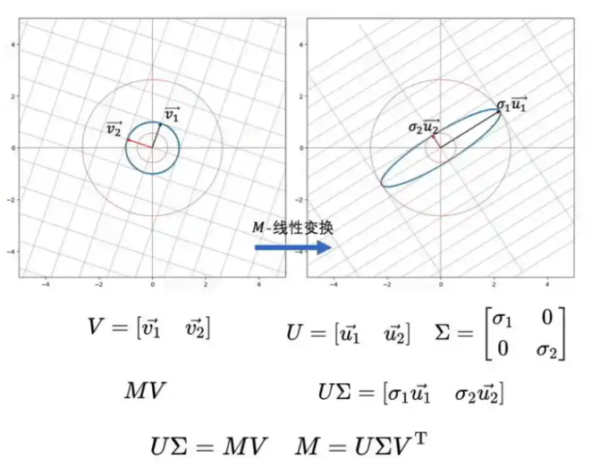
      5. 正交矩阵表示旋转，对角矩阵表示拉伸
      6. 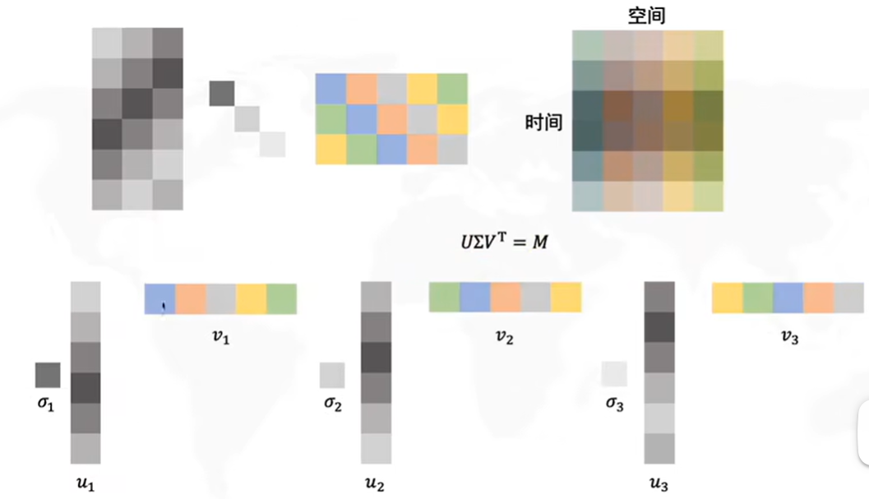
      7. 以时空观念来看，U，Σ，VT表示的是分解出来的不同的单一变量。比如U表示时间，VT表示车流量。这样一来，就可以对数据进行降维了，数据之间的逻辑也更加清晰
      8. 
      9. 基础不牢，地动山摇啊
      10. 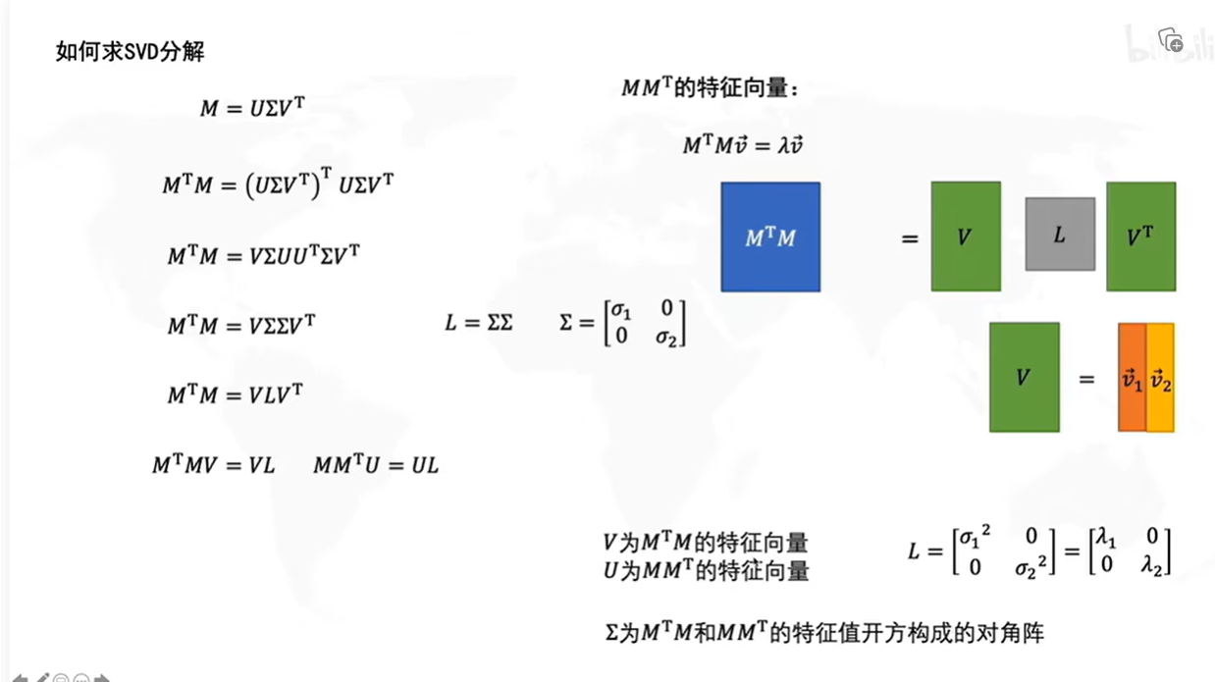
      11. 求解的思路：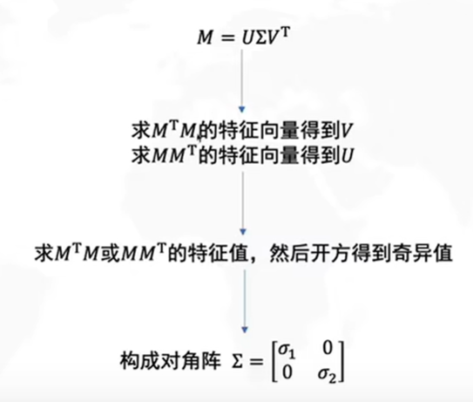
      12. 底层算法逻辑其实没有那么重要
   3. 算法的意义
      1. 在这个公式中，奇异值从上到下依次递减，并且递减迅速。可以快速找到对数据影响更大的奇异值，从而达到降维的目的
      2. 前10%和前1%的特征值甚至占到了总奇异值之和的99%
      3. 于是就有了近似公式：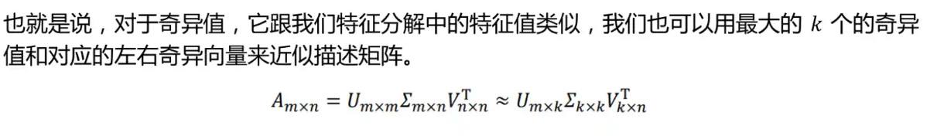
      4. 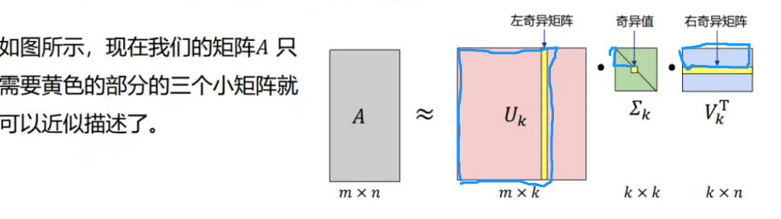
      5. SVD可以用于图片去噪，图片压缩
3. 主成分分析PCA
   1. 算法实现：
      1. 去中心化（把数据中心放在坐标原点）
      2. 找坐标系（找到方差最大的方向）
   2. 原理：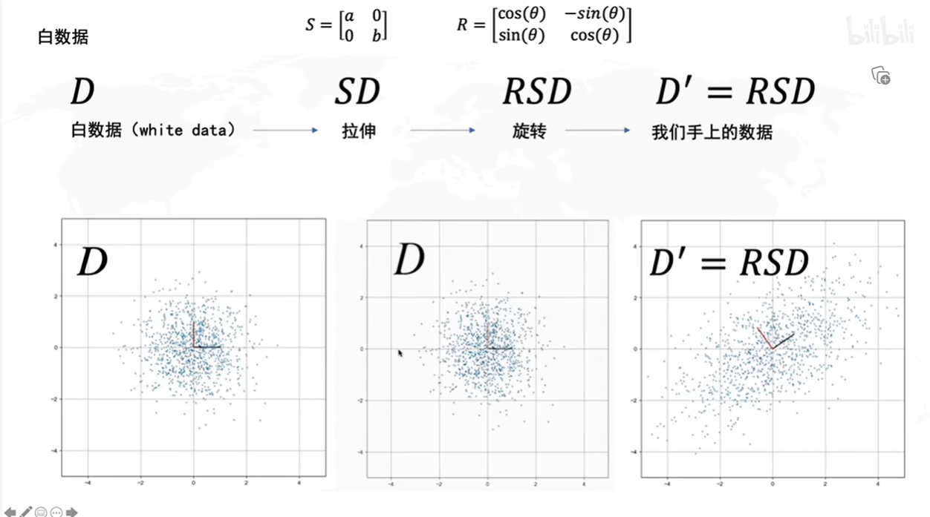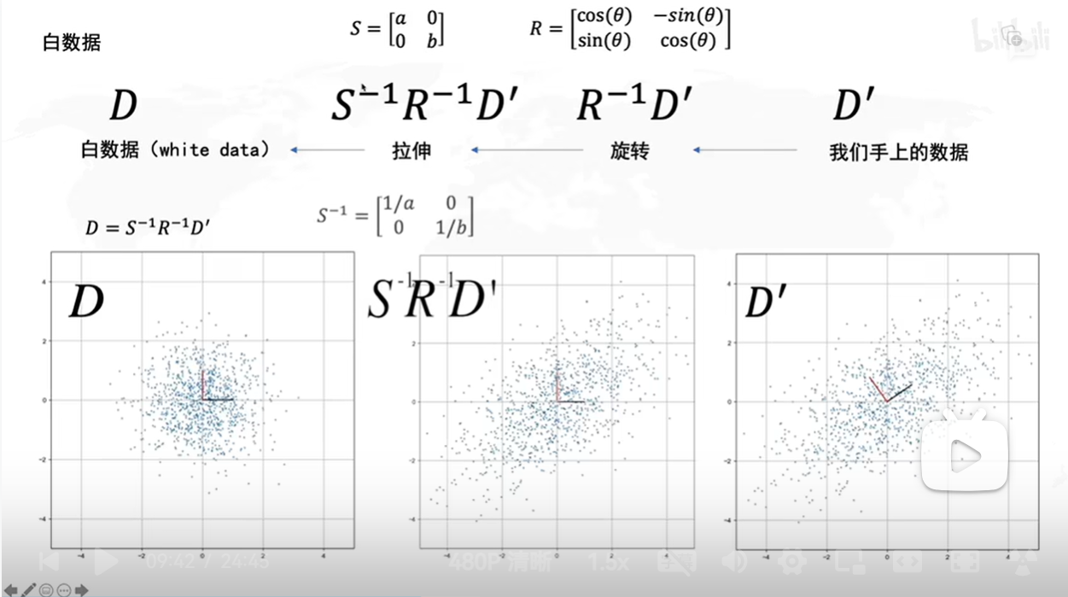
   3. 求R是解决问题的关键
      1. 引入协方差矩阵的概念：
         1. 描述两个数据之间的关系（正相关，负相关，不相关）
         2. 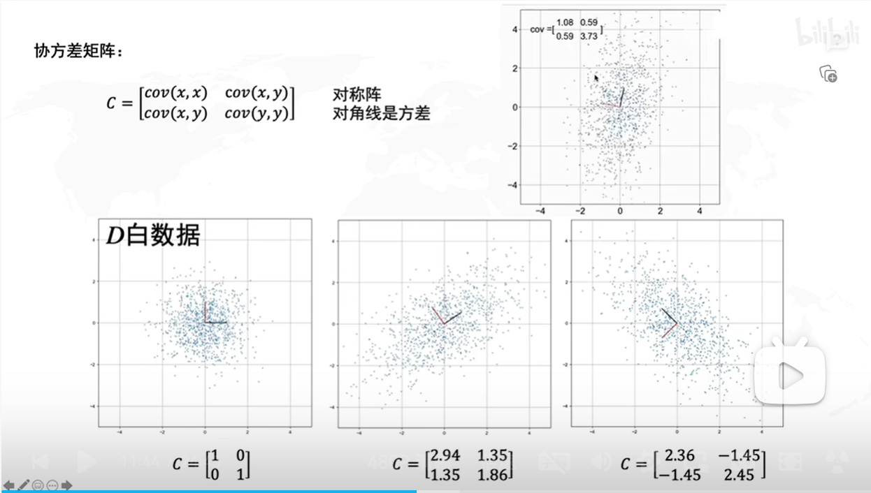
         3. 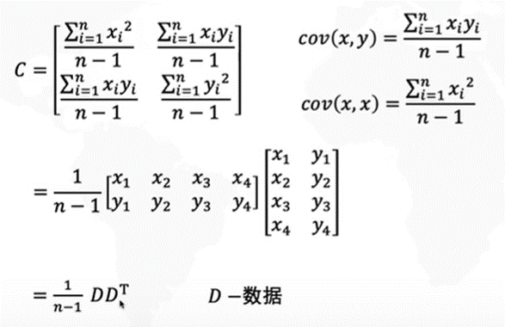
      2. 底层数学原理的详细解释
         1. 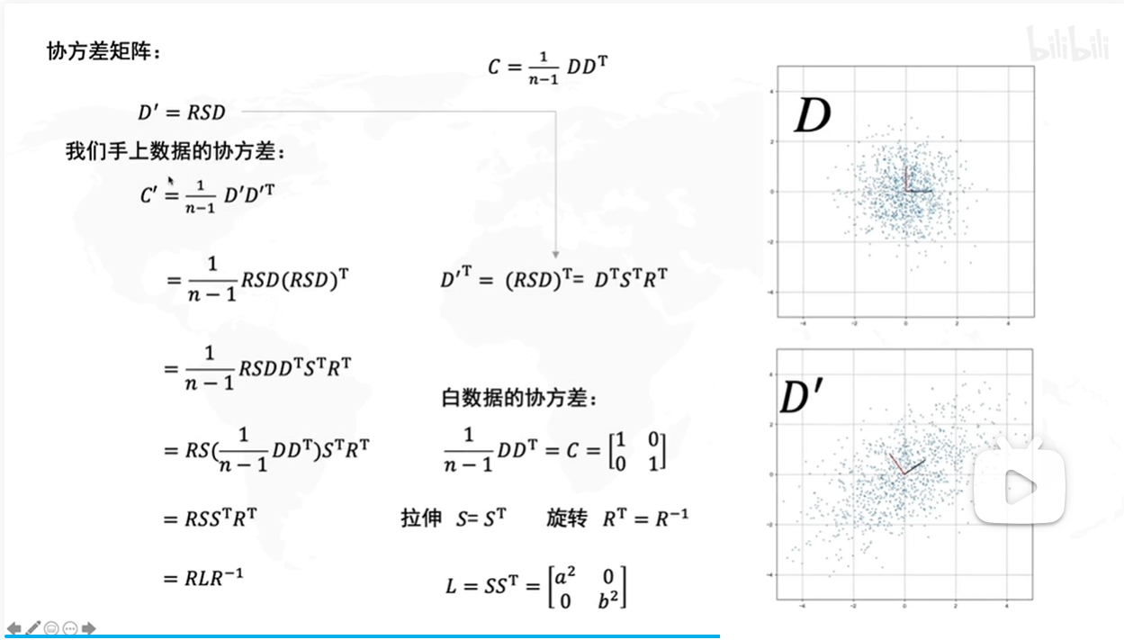
         2. 算法求解实现的流程
            1. 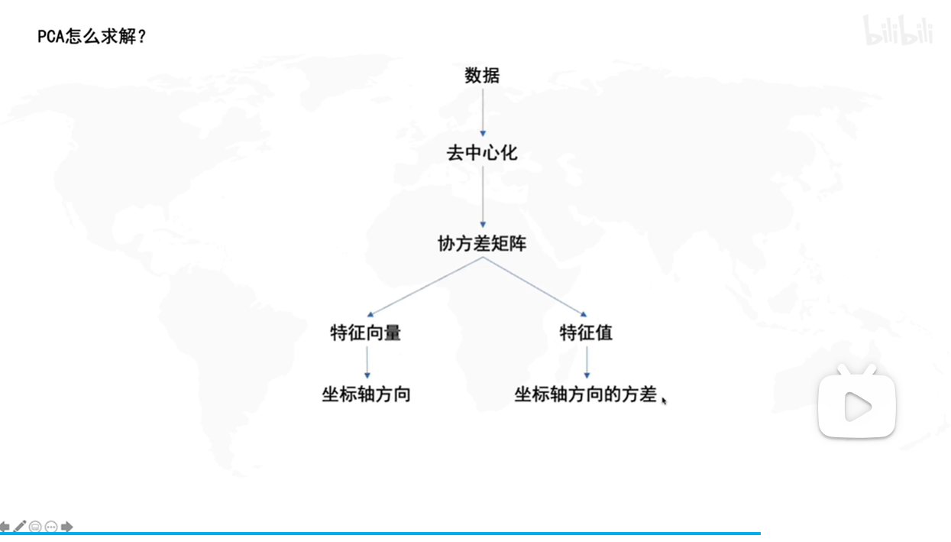
         3. PCA算法的目的是要解决数据降维的问题，为了得到最好的降维效果。

那我们到底是在求什么啊？在求最佳降维轴的方向以及对应轴的方向上数据的方差

特征值和特征向量求出来是干嘛使的？方便看清楚数据结构，观察降维后数据的特征

* + - 1. 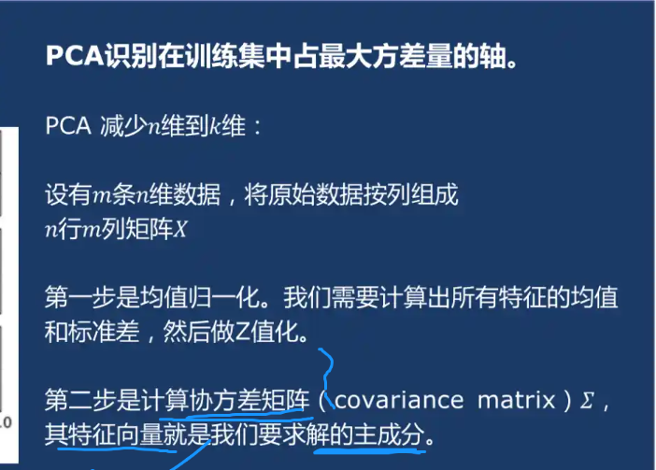
      2. 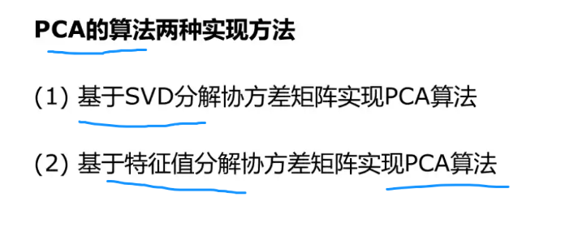

1. T-分布领域算法（t-SNE）
   1. 算法实现逻辑
      1. 实现效果
         1. 
      2. 第一步：高纬度计算：对数据计算相似度
         1. 
         2. 对每一个点重复这个操作，得到很多个正态分布曲线
         3. 对正态分布曲线进行归一化，转化为更适合描述数据整体特征的t分布曲线
         4. 得到相似度矩阵
            1. 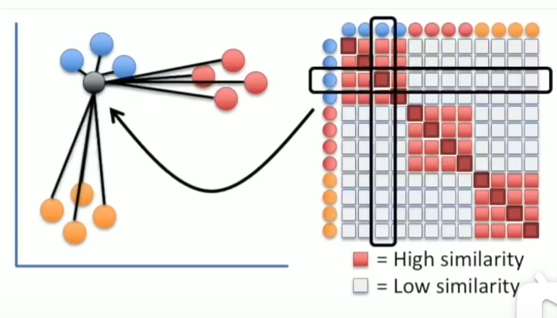
      3. 第二步：低纬度投影后计算
         1. 低纬度投影后计算相似度，转化为t分布曲线
            1. 
         2. 得到相似度矩阵
            1. 
         3. 第三部：移动
            1. 根据两个维度的相似矩阵的区别，移动数据点，直到达到两个相似矩阵一模一样的效果
            2. 